附件6：
南昌大学大学生创新创业训练计划项目网络审核流程
（学院）

第一步：用自己账号、密码登陆南昌大学综合教务管理系统http://jwc101.ncu.edu.cn/jsxsd

第二步：进入页面后，点击实践教学
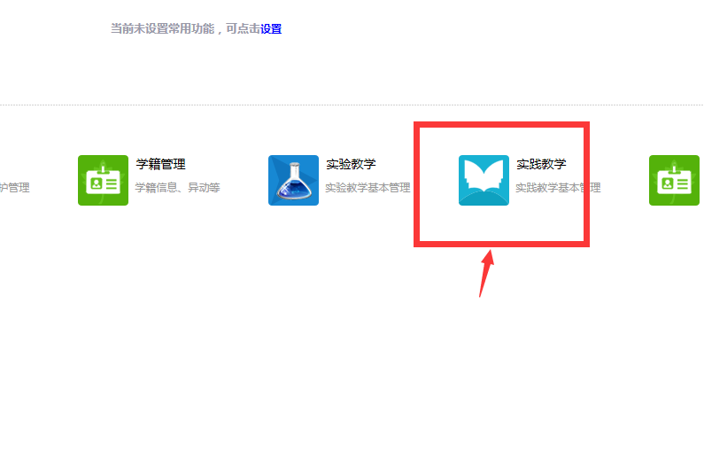
第三步：进入后点击页面左侧菜单栏的创新创业项目管理
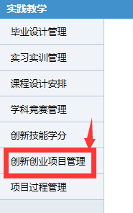

第四步：在出现的下拉菜单中选择学院审核。
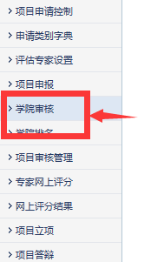
第五步：在页面上点击查询，申报年度选择2020，批次为2020年大学生创新创业训练项目
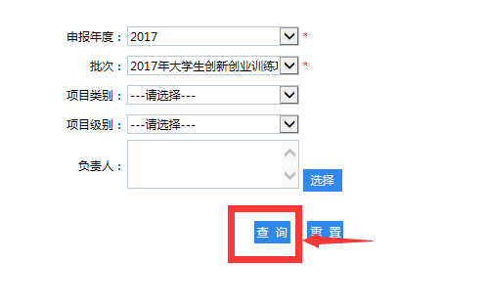
第六步：进入页面后，在右上角的查询处选择所属单位，填入本学院信息，如：机电工程学院 填机电工程学院，然后点查询，即可出现本学院所有网上申报的项目。
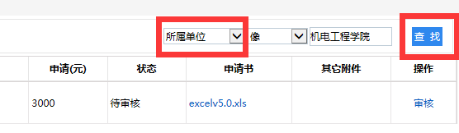
第七步：审核项目，仔细审核项目，项目没有问题点击审核，审核项目。
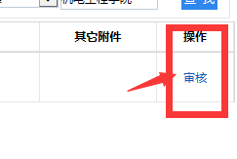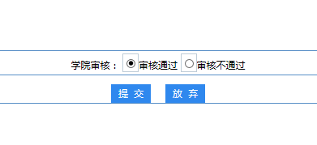
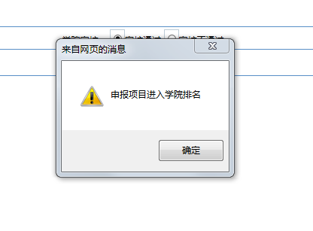
第八步：所有项目审核完毕后，再点击左侧菜单栏的学院排名
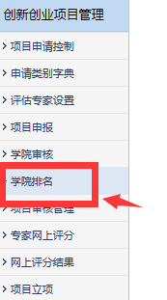
在下拉菜单中选择本学院
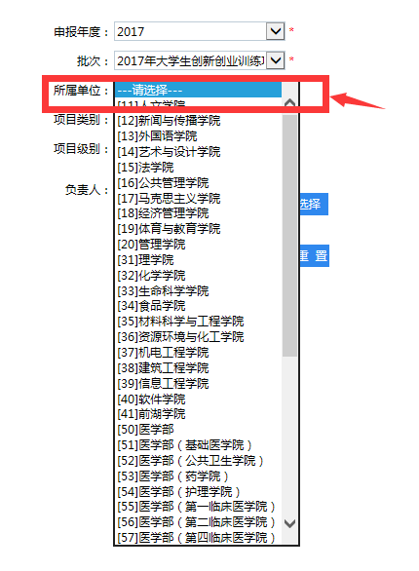
点击查询
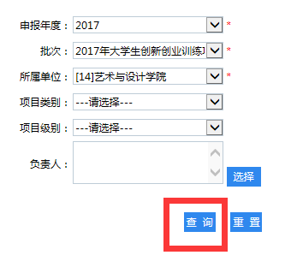

将出现本学院所有通过审核的项目，根据学院评审结果，对本学院项目进行排名即可。
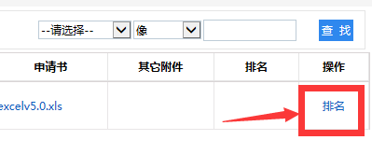
输入项目的排名结果，即可。
